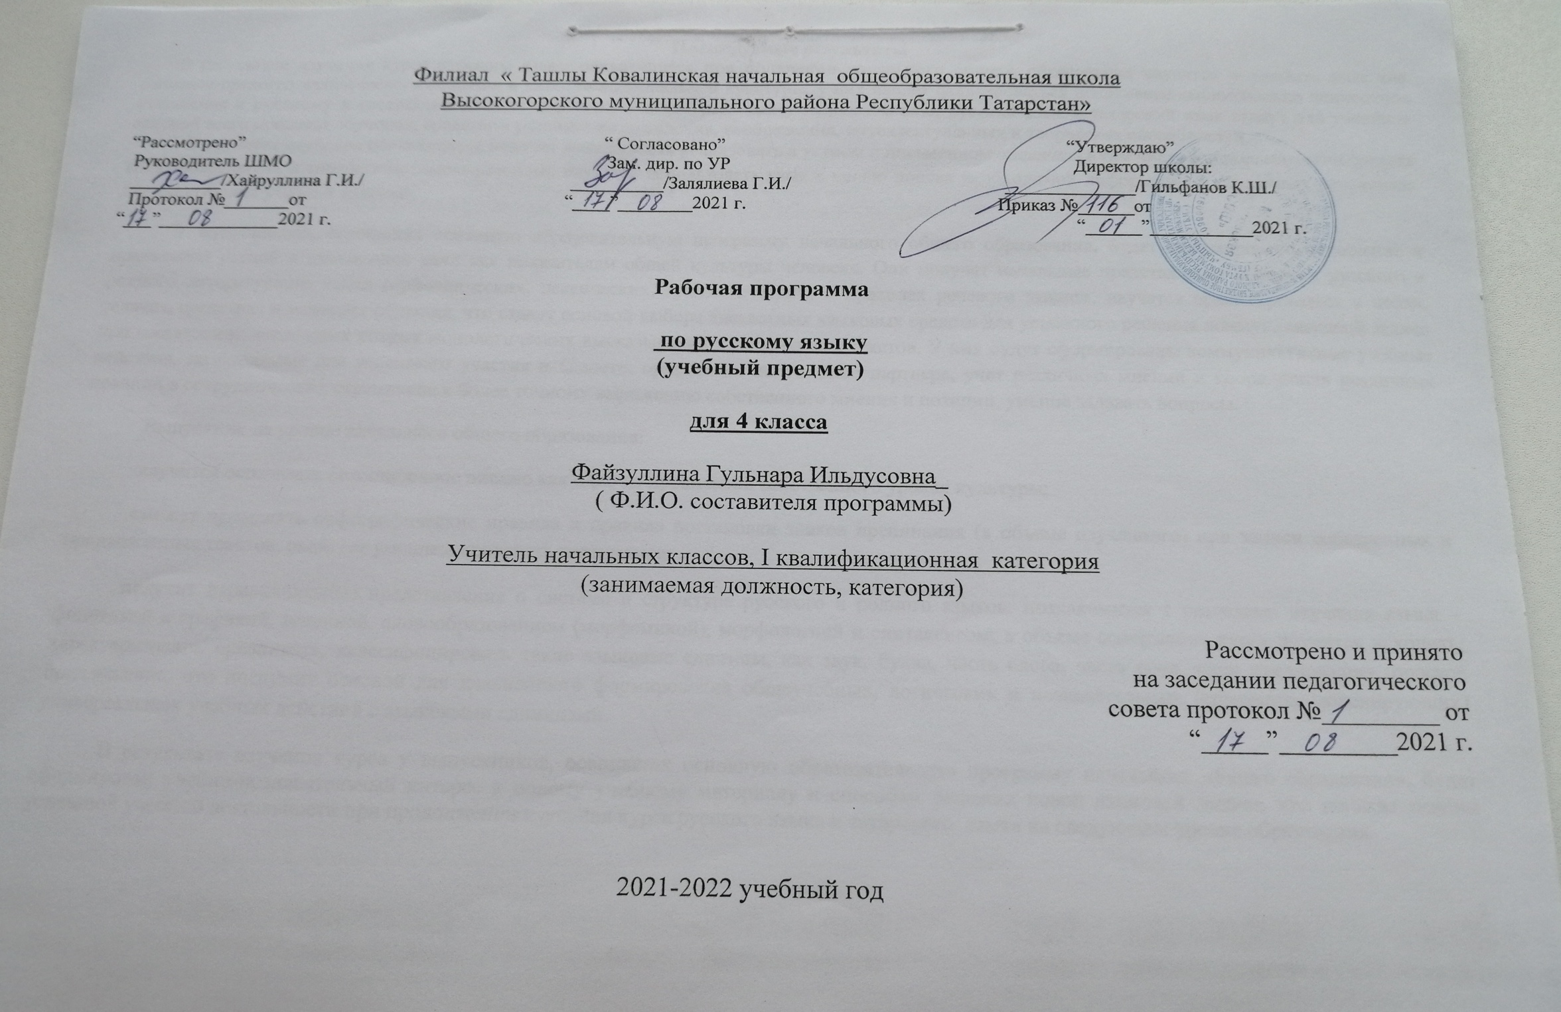
Планируемые результаты
В результате изучения курса русского языка обучающиеся при получении начального общего образования научатся осознавать язык как основное средство человеческого общения и явление национальной культуры, у них начнет формироваться позитивное эмоционально ценностное отношение к русскому и татарскому языкам, стремление к их грамотному использованию, русский язык и татарский язык станут для учеников основой всего процесса обучения, средством развития их мышления, воображения, интеллектуальных и творческих способностей.
В процессе изучения обучающиеся получат возможность реализовать в устном и письменном общении (в том числе с использованием средств ИКТ) потребность в творческом самовыражении, научатся использовать язык с целью поиска необходимой информации в различных источниках для выполнения учебных заданий.
У выпускников, освоивших основную образовательную программу начального общего образования, будет сформировано отношение к правильной устной и письменной речи как показателям общей культуры человека. Они получат начальные представления о нормах русского и родного литературного языка (орфоэпических, лексических, грамматических) и правилах речевого этикета, научатся ориентироваться в целях, задачах, средствах и условиях общения, что станет основой выбора адекватных языковых средств для успешного решения коммуникативной задачи при составлении несложных устных монологических высказываний и письменных текстов. У них будут сформированы коммуникативные учебные действия, необходимые для успешного участия в диалоге: ориентация на позицию партнера, учет различных мнений и координация различных позиций в сотрудничестве, стремление к более точному выражению собственного мнения и позиции, умение задавать вопросы.
Выпускник на уровне начального общего образования:
научится осознавать безошибочное письмо как одно из проявлений собственного уровня культуры;
сможет применять орфографические правила и правила постановки знаков препинания (в объеме изученного) при записи собственных и предложенных текстов, овладеет умением проверять написанное;
получит первоначальные представления о системе и структуре русского и родного языков: познакомится с разделами изучения языка – фонетикой и графикой, лексикой, словообразованием (морфемикой), морфологией и синтаксисом; в объеме содержания курса научится находить, характеризовать, сравнивать, классифицировать такие языковые единицы, как звук, буква, часть слова, часть речи, член предложения, простое предложение, что послужит основой для дальнейшего формирования общеучебных, логических и познавательных (символико-моделирующих) универсальных учебных действий с языковыми единицами.
В результате изучения курса у выпускников, освоивших основную образовательную программу начального общего образования, будет сформирован учебно-познавательный интерес к новому учебному материалу и способам решения новой языковой задачи, что заложит основы успешной учебной деятельности при продолжении изучения курса русского языка и татарского языка на следующем уровне образования.
Содержательная линия «Система языка»
Раздел «Фонетика и графика». Выпускник научится:
- различать звуки и буквы;
- характеризовать звуки русского языка: гласные ударные/безударные; согласные твердые/мягкие, парные/непарные твердые и мягкие; согласные звонкие/глухие, парные/непарные звонкие и глухие;
- пользоваться русским алфавитом на основе знания последовательности букв в нем для упорядочивания слов и поиска необходимой информации в различных словарях и справочниках.
Выпускник получит возможность научиться пользоваться русским алфавитом на основе знания последовательности букв в нем для упорядочивания слов и поиска необходимой информации в различных словарях и справочниках.
Раздел «Орфоэпия». Выпускник получит возможность научиться:
- соблюдать нормы русского и родного литературного языка в собственной речи и оценивать соблюдение этих норм в речи собеседников (в объеме представленного в учебнике материала);
- находить при сомнении в правильности постановки ударения или произношения слова ответ самостоятельно (по словарю учебника) либо обращаться за помощью к учителю, др. родителям и
Раздел «Состав слова (морфемика)». Выпускник научится:
- различать изменяемые и неизменяемые слова;
- различать родственные (однокоренные) слова и формы слова;
- находить в словах с однозначно выделяемыми морфемами окончание, корень, приставку, суффикс.
Выпускник получит возможность научиться
- выполнять морфемный анализ слова в соответствии с предложенным учебником алгоритмом, оценивать правильность его выполнения;
- использовать результаты выполненного морфемного анализа для решения орфографических и/или речевых задач.
Раздел «Лексика». Выпускник научится:
- выявлять слова, значение которых требует уточнения;
- определять значение слова по тексту или уточнять с помощью толкового словаря
- подбирать синонимы для устранения повторов в тексте.

Выпускник получит возможность научиться:
- подбирать антонимы для точной характеристики предметов при их сравнении;
- различать употребление в тексте слов в прямом и переносном значении (простые случаи);
- оценивать уместность использования слов в тексте;
- выбирать слова из ряда предложенных для успешного решения коммуникативной задачи.
Раздел «Морфология». Выпускник научится:
- распознавать грамматические признаки слов;
- с учетом совокупности выявленных признаков (что называет, на какие вопросы отвечает, как изменяется) относить слова к определенной группе основных частей речи (имена существительные, имена прилагательные, глаголы).

Выпускник получит возможность научиться:
- проводить морфологический разбор имен существительных, имен прилагательных, глаголов по предложенному в учебнике алгоритму; оценивать правильность проведения морфологического разбора;
- находить в тексте такие части речи, как личные местоимения и наречия, предлоги вместе с существительными и личными местоимениями, к которым они относятся, союзы и, а, но, частицу не при глаголах.
Раздел «Синтаксис». Выпускник научится:
- различать предложение, словосочетание, слово;
- устанавливать при помощи смысловых вопросов связь между словами в словосочетании и предложении;
- классифицировать предложения по цели высказывания, находить повествовательные/побудительные/вопросительные предложения;
- определять восклицательную/невосклицательную интонацию предложения;
- находить главные и второстепенные (без деления на виды) члены предложения;
- выделять предложения с однородными членами.
Выпускник получит возможность научиться:
- различать второстепенные члены предложения —определения, дополнения, обстоятельства;
- выполнять в соответствии с предложенным в учебнике алгоритмом разбор простого предложения (по членам предложения, синтаксический), оценивать правильность разбора;
- различать простые и сложные предложения.
Содержательная линия «Орфография и пунктуация». Выпускник научится:
- применять правила правописания (в объеме содержания курса);
- определять (уточнять) написание слова по орфографическому словарю учебника;
- безошибочно списывать текст объемом 80—90 слов;
- писать под диктовку тексты объемом 75—80 слов в соответствии с изученными правилами правописания;
- проверять собственный и предложенный текст, находить и исправлять орфографические и пунктуационные ошибки.
Выпускник получит возможность научиться:
- осознавать место возможного возникновения орфографической ошибки;
- подбирать примеры с определенной орфограммой;
- при составлении собственных текстов перефразировать записываемое, чтобы избежать орфографических и пунктуационных ошибок;
- при работе над ошибками осознавать причины появления ошибки и определять способы действий, помогающие предотвратить ее в последующих письменных работах.
Содержательная линия «Развитие речи». Выпускник научится:
- оценивать правильность (уместность) выбора языковых
и неязыковых средств устного общения на уроке, в школе,
в быту, со знакомыми и незнакомыми, с людьми разного возраста;
- соблюдать в повседневной жизни нормы речевого этикета и правила устного общения (умение слышать, реагировать на реплики, поддерживать разговор);
- выражать собственное мнение и аргументировать его;
- самостоятельно озаглавливать текст;
- составлять план текста;
- сочинять письма, поздравительные открытки, записки и другие небольшие тексты для конкретных ситуаций общения.
Выпускник получит возможность научиться:
- создавать тексты по предложенному заголовку;
- подробно или выборочно пересказывать текст;
- пересказывать текст от другого лица;
- составлять устный рассказ на определенную тему с использованием разных типов речи: описание, повествование, рассуждение;
- анализировать и корректировать тексты с нарушенным порядком предложений, находить в тексте смысловые пропуски;
- корректировать тексты, в которых допущены нарушения культуры речи;
- анализировать последовательность собственных действий при работе над изложениями и сочинениями и соотносить их с разработанным алгоритмом; оценивать правильность выполнения учебной задачи: соотносить собственный текст с исходным (для изложений) и с назначением, задачами, условиями общения (для самостоятельно создаваемых текстов);
- соблюдать нормы речевого взаимодействия при интерактивном общении (smsсообщения, электронная почта, Интернет и другие виды и способы связи).
Содержание учебного курса
Виды речевой деятельности
Слушание. Осознание цели и ситуации устного общения. Адекватное восприятие звучащей речи. Понимание на слух информации, содержащейся в предъявляемом тексте, определение основной мысли текста, передача его содержания по вопросам.
Говорение. Выбор языковых средств в соответствии с целями и условиями общения для эффективного решения коммуникативной задачи. Практическое овладение диалогической формой речи. Овладение умениями начать, поддержать, закончить разговор, привлечь внимание и т. п. Практическое овладение устными монологическими высказываниями в соответствии с учебной задачей (описание, повествование, рассуждение). Овладение нормами речевого этикета в ситуациях учебного и бытового общения (приветствие, прощание, извинение, благодарность, обращение с просьбой). Соблюдение орфоэпических норм и правильной интонации.
Чтение. Понимание учебного текста. Выборочное чтение с целью нахождения необходимого материала. Нахождение информации, заданной в тексте в явном виде. Формулирование простых выводов на основе информации, содержащейся в тексте. Интерпретация и обобщение содержащейся в тексте информации. Анализ и оценка содержания, языковых особенностей и структуры текста.
Письмо. Письмо букв, буквосочетаний, слогов, слов, предложений в системе обучения грамоте. Овладение разборчивым, аккуратным письмом с учетом гигиенических требований к этому виду учебной работы. Списывание, письмо под диктовку в соответствии с изученными правилами. Письменное изложение содержания прослушанного и прочитанного текста (подробное, выборочное). Создание небольших собственных текстов (сочинений) по интересной детям тематике (на основе впечатлений, литературных произведений, сюжетных картин, серий картин, просмотра фрагмента видеозаписи и т. п.).
Обучение грамоте
Фонетика. Звуки речи. Осознание единства звукового состава слова и его значения. Установление числа и последовательности звуков в слове. Сопоставление слов, различающихся одним или несколькими звуками.
Различение гласных и согласных звуков, гласных ударных и безударных, согласных твердых и мягких, звонких и глухих.
Слог как минимальная произносительная единица. Деление слов на слоги. Определение места ударения.
Графика. Различение звука и буквы: буква как знак звука. Овладение позиционным способом обозначения звуков буквами. Буквы гласных как показатель твердости – мягкости согласных звуков. Функция букв е, е, ю, я. Мягкий знак как показатель мягкости предшествующего согласного звука.
Знакомство с русским алфавитом как последовательностью букв.
Чтение. Формирование навыка слогового чтения (ориентация на букву, обозначающую гласный звук). Плавное слоговое чтение и чтение целыми словами со скоростью, соответствующей индивидуальному темпу ребенка. Осознанное чтение слов, словосочетаний, предложений и коротких текстов. чтение с интонациями и паузами в соответствии со знаками препинания. Развитие осознанности и выразительности чтения на материале небольших текстов и стихотворений.
Знакомство с орфоэпическим чтением (при переходе к чтению целыми словами). Орфографическое чтение (проговаривание) как средство самоконтроля при письме под диктовку и при списывании.
Письмо. Усвоение гигиенических требований при письме. Развитие мелкой моторики пальцев и свободы движения руки. Развитие умения ориентироваться на пространстве листа в тетради и на пространстве классной доски.
Овладение начертанием письменных прописных (заглавных) и строчных букв. Письмо букв, буквосочетаний, слогов, слов, предложений с соблюдением гигиенических норм. Овладение разборчивым, аккуратным письмом. Письмо под диктовку слов и предложений, написание которых не расходится с их произношением. Усвоение приемов и последовательности правильного списывания текста.
Понимание функции небуквенных графических средств: пробела между словами, знака переноса.
Слово и предложение. Восприятие слова как объекта изучения, материала для анализа. Наблюдение над значением слова.
Различение слова и предложения. Работа с предложением: выделение слов, изменение их порядка.
Орфография. Знакомство с правилами правописания и их применение:
раздельное написание слов;
обозначение гласных после шипящих (ча – ща, чу – щу, жи – ши);
прописная (заглавная) буква в начале предложения, в именах собственных;
перенос слов по слогам без стечения согласных;
знаки препинания в конце предложения.
Развитие речи. Понимание прочитанного текста при самостоятельном чтении вслух и при его прослушивании. Составление небольших рассказов повествовательного характера по серии сюжетных картинок, материалам собственных игр, занятий, наблюдений.
Систематический курс
Фонетика и орфоэпия. Различение гласных и согласных звуков. Нахождение в слове ударных и безударных гласных звуков. Различение мягких и твердых согласных звуков, определение парных и непарных по твердости – мягкости согласных звуков. Различение звонких и глухих звуков, определение парных и непарных по звонкости – глухости согласных звуков. Определение качественной характеристики звука: гласный – согласный; гласный ударный – безударный; согласный твердый – мягкий, парный – непарный; согласный звонкий – глухой, парный – непарный. Деление слов на слоги. Ударение, произношение звуков и сочетаний звуков в соответствии с нормами современного русского литературного языка. Фонетический разбор слова.
Графика. Различение звуков и букв. Обозначение на письме твердости и мягкости согласных звуков. Использование на письме разделительных ъ и ь.
Установление соотношения звукового и буквенного состава слова в словах типа стол, конь; в словах с йотированными гласными е, е, ю, я; в словах с непроизносимыми согласными.
Использование небуквенных графических средств: пробела между словами, знака переноса, абзаца.
Знание алфавита: правильное название букв, знание их последовательности. Использование алфавита при работе со словарями, справочниками, каталогами.
Лексика. Понимание слова как единства звучания и значения. Выявление слов, значение которых требует уточнения. Определение значения слова по тексту или уточнение значения с помощью толкового словаря. Представление об однозначных и многозначных словах, о прямом и переносном значении слова. Наблюдение за использованием в речи синонимов и антонимов.
Состав слова (морфемика). Овладение понятием «родственные (однокоренные) слова». Различение однокоренных слов и различных форм одного и того же слова. Различение однокоренных слов и синонимов, однокоренных слов и слов с омонимичными корнями. Выделение в словах с однозначно выделяемыми морфемами окончания, корня, приставки, суффикса. Различение изменяемых и неизменяемых слов. Представление о значении суффиксов и приставок. Образование однокоренных слов с помощью суффиксов и приставок. Разбор слова по составу.
Морфология. Части речи; деление частей речи на самостоятельные и служебные.
Имя существительное. Значение и употребление в речи. Умение опознавать имена собственные. Различение имен существительных, отвечающих на вопросы «кто?» и «что?». Различение имен существительных мужского, женского и среднего рода. Изменение существительных по числам. Изменение существительных по падежам. Определение падежа, в котором употреблено имя существительное. Различение падежных и смысловых (синтаксических) вопросов. Определение принадлежности имен существительных к 1, 2, 3-му склонению. Морфологический разбор имен существительных.
Имя прилагательное. Значение и употребление в речи. Изменение прилагательных по родам, числам и падежам, кроме прилагательных на -ий, -ья, -ов, -ин. Морфологический разбор имен прилагательных.
Местоимение. Общее представление о местоимении. Личные местоимения, значение и употребление в речи. Личные местоимения 1, 2, 3-го лица единственного и множественного числа. Склонение личных местоимений.
Глагол. Значение и употребление в речи. Неопределенная форма глагола. Различение глаголов, отвечающих на вопросы «что сделать?» и «что делать?». Изменение глаголов по временам. Изменение глаголов по лицам и числам в настоящем и будущем времени (спряжение). Способы определения I и II спряжения глаголов (практическое овладение). Изменение глаголов прошедшего времени по родам и числам. Морфологический разбор глаголов.
Наречие. Значение и употребление в речи.
Предлог. Знакомство с наиболее употребительными предлогами. Функция предлогов: образование падежных форм имен существительных и местоимений. Отличие предлогов от приставок.
Союзы и, а, но, их роль в речи. Частица не, ее значение.
Синтаксис. Различение предложения, словосочетания, слова (осознание их сходства и различий). Различение предложений по цели высказывания: повествовательные, вопросительные и побудительные; по эмоциональной окраске (интонации): восклицательные и невосклицательные.
Нахождение главных членов предложения: подлежащего и сказуемого. Различение главных и второстепенных членов предложения. Установление связи (при помощи смысловых вопросов) между словами в словосочетании и предложении.
Нахождение и самостоятельное составление предложений с однородными членами без союзов и с союзами и, а, но. Использование интонации перечисления в предложениях с однородными членами.
Различение простых и сложных предложений.
Орфография и пунктуация. Формирование орфографической зоркости, использование разных способов выбора написания в зависимости от места орфограммы в слове. Использование орфографического словаря.
Применение правил правописания:
сочетания жи – ши, ча – ща, чу – щу в положении под ударением;
сочетания чк – чн, чт, щн;
перенос слов;
прописная буква в начале предложения, в именах собственных;
проверяемые безударные гласные в корне слова;
парные звонкие и глухие согласные в корне слова;
непроизносимые согласные;
непроверяемые гласные и согласные в корне слова (на ограниченном перечне слов);
гласные и согласные в неизменяемых на письме приставках;
разделительные ъ и ь;
мягкий знак после шипящих на конце имен существительных (ночь, нож, рожь, мышь);
безударные падежные окончания имен существительных (кроме существительных на -мя, -ий, -ья, -ье, -ия, -ов, -ин);
безударные окончания имен прилагательных;
раздельное написание предлогов с личными местоимениями;
не с глаголами;
мягкий знак после шипящих на конце глаголов в форме 2-го лица единственного числа (пишешь, учишь);
мягкий знак в глаголах в сочетании -ться;
безударные личные окончания глаголов;
раздельное написание предлогов с другими словами;
знаки препинания в конце предложения: точка, вопросительный и восклицательный знаки;
знаки препинания (запятая) в предложениях с однородными членами.
Развитие речи. Осознание ситуации общения: с какой целью, с кем и где происходит общение.
Практическое овладение диалогической формой речи. Выражение собственного мнения, его аргументация. Овладение основными умениями ведения разговора (начать, поддержать, закончить разговор, привлечь внимание и т. п.). Овладение нормами речевого этикета в ситуациях учебного и бытового общения (приветствие, прощание, извинение, благодарность, обращение с просьбой), в том числе при общении с помощью средств ИКТ. Особенности речевого этикета в условиях общения с людьми, плохо владеющими русским языком.
Практическое овладение устными монологическими высказываниями на определенную тему с использованием разных типов речи (описание, повествование, рассуждение).
Текст. Признаки текста. Смысловое единство предложений в тексте. Заглавие текста.
Последовательность предложений в тексте.
Последовательность частей текста (абзацев).
Комплексная работа над структурой текста: озаглавливание, корректирование порядка предложений и частей текста (абзацев).
План текста. Составление планов к данным текстам. Создание собственных текстов по предложенным планам.
Типы текстов: описание, повествование, рассуждение, их особенности.
Знакомство с жанрами письма и поздравления.
Создание собственных текстов и корректирование заданных текстов с учетом точности, правильности, богатства и выразительности письменной речи; использование в текстах синонимов и антонимов.
Знакомство с основными видами изложений и сочинений (без заучивания определений): изложения подробные и выборочные, изложения с элементами сочинения; сочинения-повествования, сочинения-описания, сочинения-рассуждения.

Сетка календарно - тематического планирования
№ | Тема | Сроки проведения |  |  | Примечания
№ | Тема | план |  | факт | Примечания
1 | Повторяем – узнаём новое. Речевое общение. Речь устная и письменная.  Знакомство с учебником. Речевое общение. | 3.09
2 | Цель речевого общения | 4.09
3 | Правила общения | 6.09
4 | Речевая культура. Обращение | 8.09
5 | Деловая речь. Составление планов | 10.09
6 | Метафора и сравнение. | 11.09
7 | Метафора и сравнение. | 13.09
8 | Речь. Научная речь. Художественная речь. | 15.09
9 | Входной контрольный диктант. | 17.09
10 | Обучающее изложение «Кот-ворюга» | 18.09.
11 | Текст-рассуждение, текст-описание, текст-повествование. | 20.09
12 | Проверь себя. Повторение контрольное списывание. | 22.09
13 | Язык как средство общения. Средства общения. Роль языка в общении. | 24.09
14 | Звуки и буквы русского языка. | 25.09
15 | Основные правила орфографии. | 27.09
16 | Словесное творчество. Основные правила орфографии. | 29.09
17 | Повторение изученных орфограмм. | 1.10
18 | Контрольный диктант по теме «Язык как средство общения». | 2.10
19 | Анализ контрольного диктанта. «Проверь себя». | 4.10
20 | Различение предложений и словосочетаний. | 6.10
21 | Виды предложений по цели высказывания и по интонации. Знаки препинания. | 8.10
22 | Развитие речи. Составление текста-рассуждения на заданную тему. | 9.10
23 | Главные и второстепенные члены предложения. Подлежащее и сказуемое как грамматическая основа предложения. | 11.10
24 | Главные члены предложения. Второстепенные члены предложения. Определение. | 13.10
25 | Способы выражения подлежащего и сказуемого. Обстоятельство. | 15.10
26 | Связь слов в предложении. Дополнение. | 16.10
27 | Предложения с однородными членами. Однородные члены предложения. | 18.10
28 | Связь однородных членов предложения с помощью союзов и интонации перечисления. | 20.10
29 | Знаки препинания при однородных членах предложения. | 22.10
30 | Простые и сложные предложения. Знаки препинания в сложных предложениях с союзами и, а, но. | 23.10
31 | Простые и сложные предложения. Знаки препинания в сложных предложениях с союзами и, а, но. | 25.10
33 | Обучающее изложение. | 27.10
33 | Словосочетание. Различие между словосочетанием, словом и предложением. | 29.10
34 | Контрольный диктант по теме «Предложение». | 30.10 |  | 10.11
35 | Слово и его значение. Обобщение знаний о значении слова. Различные виды лингвистических словарей. | 8.11 |  | 30.10
36 | Различные виды лингвистических словарей. | 10.11 |  | 8.11
37 | Звуко-буквенная форма слова и его лексическое значение. | 12.11
38 | Звуко-буквенная форма слова и его лексическое значение. | 13.11
39 | Синонимы, антонимы, омонимы. | 15.11
40 | Синонимы, антонимы, омонимы. | 17.11
41 | Многозначные слова. | 19.11
42 | Прямое и переносное значения слова. Проверь себя. | 20.11
43 | Состав слова, однокоренные слова. Состав слова. Разбор слов по составу. | 22.11
44 | Образование новых слов с помощью приставок. | 24.11
45 | Образование новых слов с помощью приставок. | 26.11
46 | Разделительный твёрдый знак. | 27.11
47 | Разделительный мягкий знак. | 29.11
48 | Разделительный твёрдый и мягкий знаки. | 1.12
49 | Контрольный диктант по теме «Правописание предлогов и приставок». | 3.12
50 | Образование новых слов с помощью суффиксов. | 4.12
51 | Правописание суффиксов –ик-, -ек-. | 6.12
52 | Однокоренные слова. | 8.12
53 | Однокоренные слова. Контрольное списывание. | 10.12
54 | Правописание гласных и согласных в корне слова. | 11.12
55 | Удвоенные согласные в корне слова. | 13.12
56 | Удвоенные согласные в корне слова. | 15.12
57 | Обучающее изложение на основе зрительного восприятия текста по коллективно составленному плану. | 17.12
58 | Однокоренные слова и формы слова. | 18.12
59 | Правописание соединительных гласных в сложных словах. | 20.12
60 | Правописание соединительных гласных в сложных словах. | 22.12
61 | Развитие речи. Обучающее сочинение на тему «Зима». | 24.12
62 | Контрольный диктант по теме «Состав слова». | 25.12
63 | Анализ контр. диктанта. Систематизация знаний о составе слова. | 27.12
64 | Слово как часть речи. Целостное представление о частях речи. Их роль в предложении.  Различие и общность частей речи. | 12.01
65 | Различие и общность частей речи. | 14.01
66 | Распределение слов по частям речи. | 15.01
67 | Проверь себя. Систематизация знаний о частях речи. | 17.01
68 | Имя существительное . Одушевлённые и неодушевлённые имена существительные. | 19.01
69 | Одушевлённые и неодушевлённые имена существительные. | 21.01
70 | Число и род имён существительных. | 22.01
71 | Алгоритм определения падежа имён существительных. | 24.01
72 | Определение падежа имён существительных. Несклоняемые имена существительные. | 26.01
73 | Несклоняемые имена существительные. | 28.01
74 | Три склонения имён существительных. | 29.01
75 | Обучающее изложение. | 31.01
76 | Падежные окончания имён существительных 1-го склонения. | 2.02
77 | Падежные окончания имён существительных 1-го склонения. | 4.02
78 | Падежные окончания имён существительных 2-го склонения. | 5.02
79 | Падежные окончания имён существительных 2-го склонения. | 7.02
80 | Падежные окончания имён существительных 3-го склонения. | 9.02
81 | Падежные окончания имён существительных 3-го склонения. | 11.02
82 | Падежные окончания имён существительных в единственном числе. | 12.02
83 | Склонение имён существительных во множественном числе. | 14.02
84 | Склонение имён существительных во множественном числе. | 16.02
85 | Контрольный диктант по теме «Имя существительное». | 18.02
86 | Имя прилагательное. | 19.02
87 | Безударные окончания имён прилагательных. | 21.02
88 | Безударные окончания имён прилагательных. | 25.02
89 | Склонение имён прилагательных. Контрольное списывание. | 26.02
90 | Склонение имён прилагательных во множественном числе. | 28.02
91 | Разбор имени прилагательного как части речи. | 2.03
92 | Разбор имени прилагательного как части речи. | 4.03
93 | Контрольный диктант по теме «Имя прилагательное». | 5.03
94 | Местоимение. Местоимение как часть речи. | 7.03
95 | Склонение личных местоимений 1-го и 2-го лица. | 9.03
96 | Склонение личных местоимений 1-го и 2-го лица | 11.03
97 | Склонение личных местоимений 3-го лица. | 12.03
98 | Изменение личных местоимений по падежам. Творческая переменка. | 14.03
99 | Изменение личных местоимений по падежам. | 16.03
100 | Контрольный диктант по теме «Местоимение». | 18.03
101 | Глагол. Анализ к. диктанта. Роль глаголов в языке. Прошедшее время глагола. | 19.03
102 | Неопределённая форма глагола. | 21.03
103 | Неопределённая форма глагола. | 23.03
104 | Спряжение глаголов в настоящем времени. | 25.03
105 | Спряжение глаголов в будущем времени. | 26.03
106 | 2 –е лицо единственного числа глаголов настоящего и будущего времени. | 6.04
107 | 2 –е лицо единственного числа глаголов настоящего и будущего времени. | 8.04
108 | I и II спряжение глаголов. | 9.04
109 | I и II спряжение глаголов. | 11.04
110 | Способы определения спряжения глаголов. | 13.04
111 | Личные окончания глаголов в настоящем и будущем времени. | 15.04
112 | Личные окончания глаголов в настоящем и будущем времени. | 16.04
113 | Правописание глаголов на тся и ться. | 18.04
114 | Правописание глаголов на тся и ться. | 20.04
115 | Написание безударных окончаний глаголов. | 22.04
116 | Написание безударных окончаний глаголов. | 23.04
117 | Разбор глагола как части речи. | 25.04
118 | Разбор глагола как части речи. | 27.04
119 | Контрольный диктант по теме «Глагол». | 29.04
120 | Имя числительное. | 30.04
121 | Имя числительное. | 4.05
122 | Имя числительное. | 6.05
123 | Наречие. | 7.05
124 | Наречие. | 11.05
125 | Наречие. | 13.05
126 | Контрольный диктант по темам «Имя числительное», «Наречие». | 14.05
127 | Систематизация знаний. | 16.05
128 | Промежуточная аттестационная работа. | 18.05
129 | Работа над ошибками. Повторение. Слово. | 20.05
130 | Повторение. Слово. | 21.05
131 | Контрольное изложение. | 23.05
132 | Повторение. Правила правописания. | 25.05
133 | Правила правописания. | 27.05
134 | Правила правописания. | 28.05
135 | Итоговый тест. Обобщение. | 30.05
136 | Обобщающий урок.

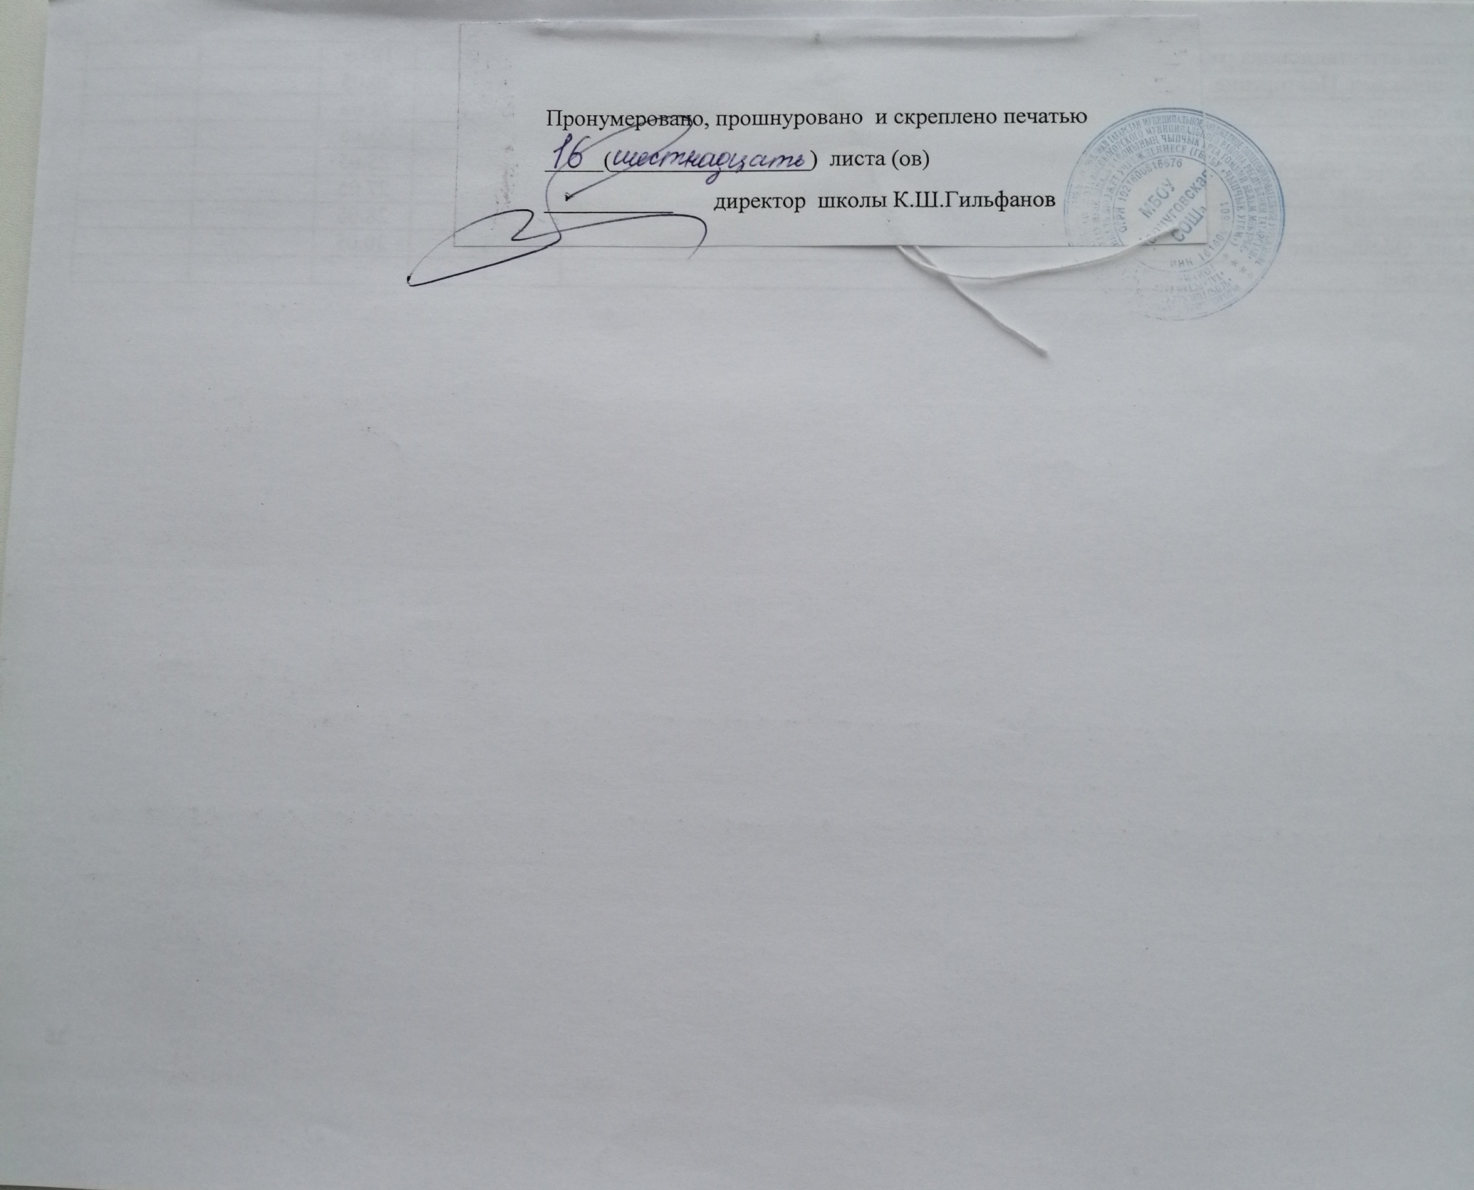

Изучается во всех разделах курса.
Для предупреждения ошибок при письме целесообразно предусмотреть случаи типа “желток”, “железный”.

